►Ποιος μηχανισμός των ζωντανών οργανισμών ονομάζεται ομοιόσταση ;

►Από που ‘’παίρνει’’ ενέργεια το σώμα μας ;
►Ανάφερε ποια συστήματα του οργανισμού συνεργάζονται για να διατηρηθεί η ομοιόσταση μας;

Στον παρακάτω σύνδεσμο http://photodentro.edu.gr/lor/r/8521/3114 ακολουθώντας τις οδηγίες : 1) θα παρακολουθήσεις πως λειτουργεί η θερμορύθμιση στον άνθρωπο. 2) θα απαντήσεις στα ερωτήματα του κουΐζ
►Μην ξεχάσεις να σημειώσεις το σκορ σου εδώ ……………
►Ποια 4 ( τέσσερα ) συστήματα του οργανισμού μας συνεργάζονται για να διατηρηθεί η θερμοκρασία μας σταθερή στους 36,6 ^{ο}C ;

►Πως ονομάζεται το τμήμα του νευρικού συστήματος που ‘’δίνει τις εντολές’’ για την θερμοκρασία;

Σημείωσε Σωστό ή Λάθος στις παρακάτω προτάσεις ΧΩΡΙΣ να αιτιολογήσεις. α. Οι παθογόνοι μικροοργανισμοί και οι ψυχολογικές διαταραχές μπορεί να οδηγήσουν έναν άνθρωπο να ασθενήσει. β. Οι κληρονομικές δυσλειτουργίες δεν επηρεάζουν τους ομοιοστατικούς μηχανισμούς . γ. Δεν υπάρχουν χρήσιμοι μικροοργανισμοί γιατί όλοι τους είναι παθογόνοι. δ. Αν η ομοιόσταση διαταραχθεί τότε δημιουργούνται προβλήματα στους οργανισμούς (ασθένειες).
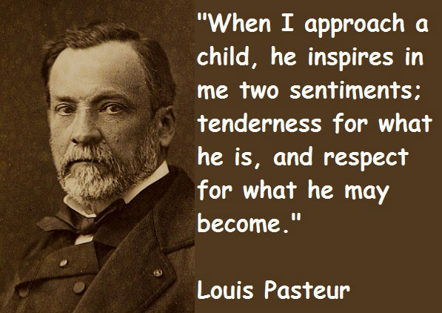 | Ο Λουί Ζαν Παστέρ θεωρείται ‘’πατέρας’’ της βακτηριολογίας μαζί με τον Ρόμπερτ Κοχ.  ►Κάνε μια ορθή διαδικτυακή έρευνα και για τους δύο και γράψε ότι εσύ θεωρείς περισσότερο ενδιαφέρον για την επιστημονική τους πορεία!!!!!!!

Τις απαντήσεις (φωτογραφία ή κείμενο word) και των τριών μαθημάτων Βιολογίας θα τις στείλετε την Τετάρτη 8-4 • είτε στα μηνύματα του μαθήματος της eclass (όσοι είστε εγγεγραμμένοι στο μάθημα) • είτε στο mail : parmakri@sch.gr

